

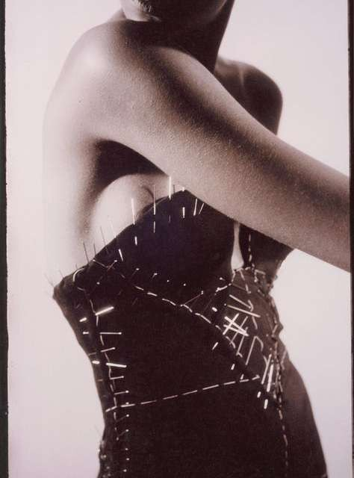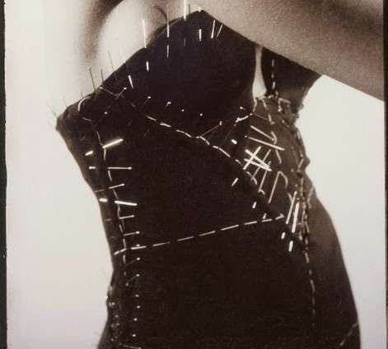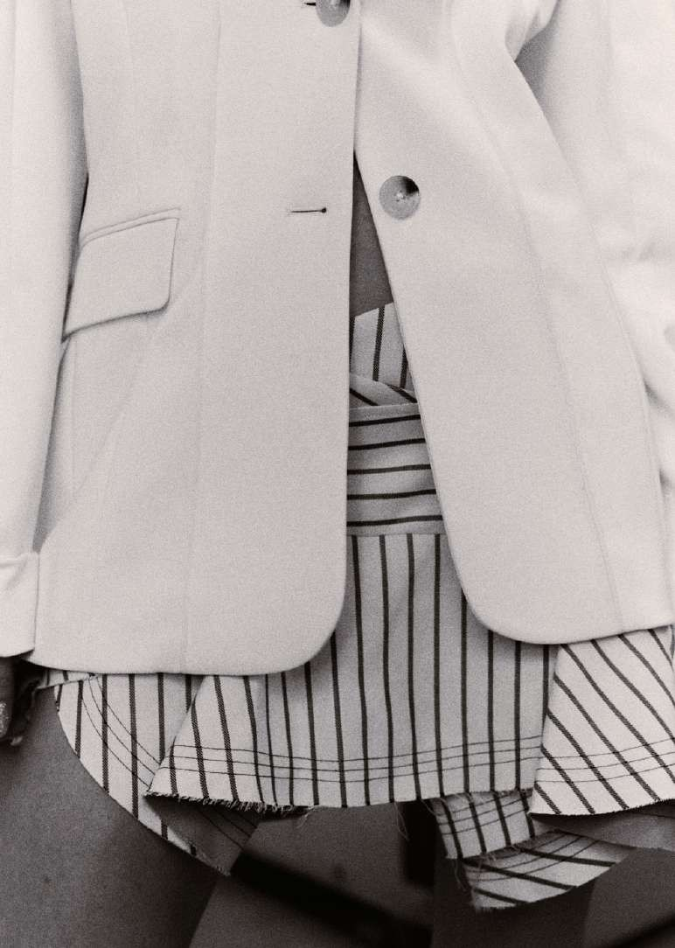

Más allá de crear ropa, CASONÁ es tu casa. Somos un concepto en evolución y una comunidad creativa, representada por nuestro nombre; un hogar donde la artesanía, la tradición, nuestras raíces, el diseño y la cultura se unen. Presentamos nuestra primera colección, "AQUÍ YO TE ESPERARÉ" - un nombre que encapsula la esencia misma de lo que esta marca representa. En español, esta frase simboliza un lugar al cual siempre puedes regresar, y donde las piezas de ropa encuentran su casa para el resto de sus vidas.

A medida que confeccionamos cada pieza, te invitamos a ver dónde y cómo se hacen tus prendas, en fabricas localizadas Portugal e Italia, empresas familiares que se han convertido en hogares de nuestra producción, espacios que abrazan una historia de integridad y cuidado desde el primer hilo hasta la última puntada. Estamos comprometidos a crear una comunidad real, fomentando relaciones genuinas entre nuestros clientes y nuestra familia de artesanos. Así como cada armario es personal para su dueño y refleja su individualidad y estilo, esta colección está hecha de prendas diseñadas para convertirse en tu propia declaración de singularidad. Cada colección tiene su propia historia, creada a partir de materiales sobrantes de las grandes casas de lujo europea, haciendo que cada prenda sea única. Una vez que estas piezas selectas encuentren su hogar, nunca serán replicadas.

¿Qué historias escribirá cada pieza en los capítulos que están por venir? "AQUÍ YO TE ESPERARÉ" - te invita a abrazar la idea de poseer algo verdaderamente único, un tesoro dentro de tu historia personal - un lugar donde la moda se convierte en parte de tu legado.

Carmelá, en su rol de Directora Creativa, y acompañada por su socia Inés, quien ejerce como Art Director, se han consolidado como figuras destacadas gracias a su exitosa trayectoria como líderes del diseño en la reconocida marca Attire THE STUDIO. Ahora, han unido su talento y experiencia para inaugurar un proyecto innovador en el mundo de la moda, el cual celebra con orgullo la mezcla de culturas vibrantes tanto de Latinoamérica como de España. Este proyecto resalta por configurarse como un espacio de confluencia entre la cultura, la creatividad, la artesanía, la sostenibilidad y el legado hispanoamericano, subrayando de este modo la cohesión y energía del colectivo. La marca se diferencia por generar una genuina exaltación de la diversidad, un tributo a la belleza y tenacidad inherentes al espíritu humano, además de confeccionar prendas con raíces sostenibles.

La esencia de la marca radica en la fusión de siluetas masculinas de gran sofisticación con elementos evocadores de trajes tradicionales de la época colonial. Su enfoque central se centra en la construcción de un guardarropa compuesto por piezas atemporales y sostenibles, de una calidad sobresaliente, cada una con su propio lenguaje y estilo inconfundible.

Para lograr esta visión, las diseñadoras, firmes en su compromiso de seguir la evolución de la sostenibilidad en la industria de la moda, han unido fuerzas con reconocidos fabricantes europeos asociados con marcas de renombre como Jacquemus, Isabel Marant, Celine, Loewe y Kathie. Conjuntamente, están dando forma a piezas exclusivas en ediciones limitadas, pues su objetivo reside en darle nueva vida a tejidos y materiales seleccionados provenientes de los mejores textiles europeos. Es relevante destacar que nuestras creaciones se materializan mediante el aprovechamiento de telas únicas procedentes del excedente de producción de las grandes casas de lujo en Europea. Estos materiales, en lugar de ser desechados, son hábilmente utilizados por las diseñadoras para evitar su desperdicio, otorgándoles una segunda vida a valiosos tejidos en la industria, en plena armonía con nuestro compromiso hacia la sostenibilidad y la creatividad.

Carmela e Inés comparten una convicción profundamente arraigada: consideran que la moda trasciende más allá de ser meramente una expresión personal; constituye asimismo una herramienta sumamente potente para engendrar un impacto social positivo mediante cada prenda que conceptualizan. Ambas han dedicado incansables esfuerzos para crear prendas que realcen lo mejor de cada individuo, desde las talentosas mujeres involucradas en el proceso de confección hasta las futuras clientas. Cada pieza ostenta la impronta de su misión, visión y valores como mujeres hispanas. Al fusionar el estilo propio de Inés, caracterizado por el modernismo y el minimalismo, con la vanguardia y la esencia urbana que distingue a Carmela, buscan instaurar una marca que capta la singularidad de cada persona, rindiendo tributo a la diversidad cultural que configura nuestro mundo.

En una industria tan competitiva y en la que destaca la individualidad, buscamos potenciar la fuerza del colectivo. Más allá de ser una marca, las diseñadoras también anhelan que este espacio sea un lugar de encuentro para creativos con quienes colaboran de manera constante. Se trata de una comunidad, un hogar de creativos, donde se ha gestado un ambiente libre para la colaboración, la creación y la pertenencia a una familia. Nuestro objetivo es la creación de un espacio que los refleje y represente, UNA CASA GRANDE CREATIVA, CASONÁ.

